Памятка для родителей.


Рекомендации, как помочь ребёнку адаптироваться к условиям ДОУ
1. Позитивный эмоциональный настрой.
• Очень важно говорить и рассказывать ребёнку про детский сад в положительном ключе, особенно про воспитателя - это вторая по величине фигура после мамы. На своём примере показывайте доброжелательные отношения к педагогу-воспитателю. Желательно, чтобы ваша речь была искренняя и эмоционально подкреплена. Дети отзывчивы на эмоциональное выражение чувств.

***********************************************************

• Если по каким - то причинам вас не устраивает действия педагога, лучше сразу прояснить обстановку. Не затягивать и не копить негатив, открытые и доброжелательные отношения помогут всем участникам адаптации. Пробуйте конструктивный подход в разрешении разногласий. Но только на едине с глазу на глаз

***********************************************************

• Не тревожьтесь зря, подготовьте себя морально ко всем проявлениям чувств вашего ребёнка. Не показывайте, что волнуетесь. Чрезмерная гиперопека, тревожность родителей может усложнить благоприятное прохождение адаптации. Дети хорошие наблюдатели и интуитивно развиты, мгновенно чувствуют настроение окружения и подхватывают цепную реакцию.

*****************************************************************
• Будьте готовы к болезням. Адаптация может быть не только психологическая, но и физиологическая, ребёнок может часто болеть. Обычно череда «болячек» заканчивается через два, три месяца, но иногда при тяжелой - затяжной адаптации может продлиться до года.
Запаситесь терпением.

*************************************************************************************2. Действовать сообща.

• Создайте уютный эмоциональный климат в семье комфортный для проявлений бурных реакций, капризов. Дайте понять своему чаду, что его примут таким, какой он есть, что его любят и понимают. В острых ситуациях старайтесь отстаивать свою позицию, говорить спокойно и внимательно с ребёнком. Если ситуация дошла до пика вашего терпения, не отстраняйтесь, сохраняйте терпение. Предоставьте ребёнку выплеснуть эмоции. В большинстве случаев мамины любящие объятья и ласковые поцелуи решают все капризы.
• Бабушка, тёти или другие родственники тоже могут помочь. Если у мамы с ребёнком близкая эмоциональная связь и расставание в саду тяжело переносить для обоих, что бы облегчит этот момент, приглашайте всех кого ребёнок принимает, но прощается спокойно.
• Прислушивайтесь к рекомендациям педагога-воспитателя и специалистов ДОУ, совместная работа приведёт к хорошим результатам.
• Не скрывайте значимую информацию об особенностях развития вашего ребёнка, сокрытие важных фактов усложнит взаимодействие и усугубит прохождение адаптации ребёнка.
*************************************************************************************3. Самостоятельность и общение.
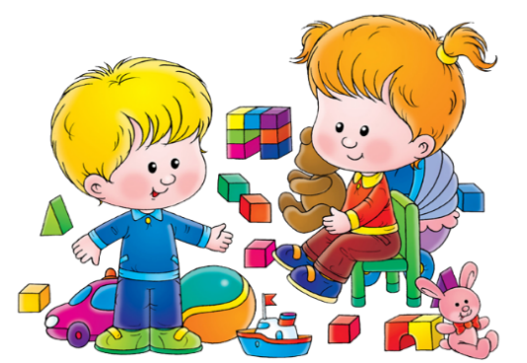

• Ребёнку будет проще, если у него сформированы навыки самообслуживания (одевается или часть гардероба умеет сам одевать, кушает, просится в туалет). Бывает и такое, что малыш не умеет сам себе помочь, важно научит ребёнка просить о помощи взрослого, если у него что-то не получается. Подготовьте ребенка к общению со сверстниками, научите знакомиться с другими детьми и меняться игрушками.

4. Режим:
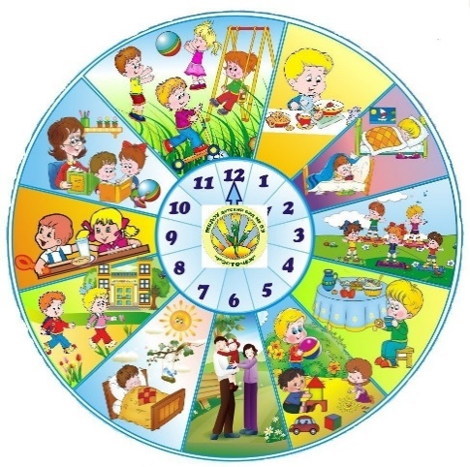
• Познакомьтесь с правилами ДОУ: режим дня, меню, правила поведения и организованная деятельность в группе, прогулка. Домашний режим приблизьте к условиям, которые устроены в ДОУ.

• Почитайте книжки про детский сад;
Г. П. Шалаева «Правила поведения для воспитанных детей», С. Маршак «Детки в клетке», Изд. САМОВАР «Детский садик» сборник стихов, Изд. КАРАПУЗ, Карина Овсепян «Я иду в детский сад: Проблемы адаптации», Ольга Громова «Зайка идет в садик. Посмотрите мультфильмы; «Смешарики: Детский сад», «Комаров», «Как Петя Пяточкин слоников считал»,

• Поиграйте в детский сад в куклы, а также создайте игровую ситуацию «воспитатель и ребёнок». После детского сада пройдитесь по территории сада, рассматривайте, исследуйте окружающий мир.

• Погружайте ребёнка в среду детского сада постепенно (посещение в первую неделю от 1,5 до 4 часов, вторая неделя от 4 до 6 часов). Смотрим на то, как ребёнок себя ощущает в саду если комфортно, то на второй неделе можно оставить на целый день
• Соблюдайте систематичность и последовательность (не пропускайте детский сад из-за плохого настроения или лени, если это не вызвано болезнью).
• Заведите ритуал прощания, который будет повторяться каждый день, от 2 до 5-ти минут будет достаточно (Пример ритуала: теплые объятья и ласковые поцелуи, пожелания хорошего дня или договоренность с ребёнком о чем-то, интересные рукопожатия).
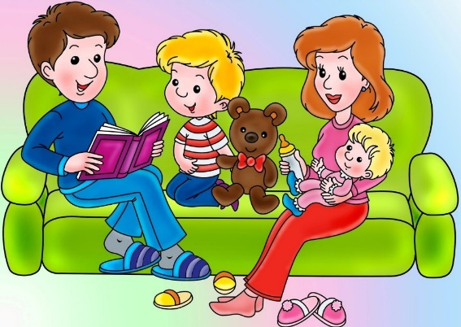
•В адаптационный период не перегружайте ребёнка после сада развлечениями походы в кино, музей, игровые комнаты, этим вы ещё больше нагружаете нервную систему. Лучше после сада побыть в домашней обстановке почитать, поиграть или просто побеседовать.

Воспользуйтесь нашими советами и тогда ваш малыш быстро привыкнет к новой детсадовской среде.

